NUÔI DƯỠNG “TÌNH YÊU SÁCH” TỪ TỦ SÁCH LỚP HỌC.
Đôi khi bạn sẽ bắt gặp trên mạng những câu chuyện, đoạn phim ngắn cảm động như: Một sinh viên tốt nghiệp loại xuất sắc xin việc ở một công ty lớn. Người tuyển dụng sau khi biết mẹ anh làm nghề rửa bát, đã nắm lấy đôi tay mềm mại của anh và bảo hãy về nắm lấy tay mẹ rồi quay lại công ty. Chính vì yêu cầu đó, chàng trai lần đầu để ý tới đôi bàn tay chai sần, khô ráp của mẹ; lần đầu tiên phụ mẹ rửa bát. Gặp lại nhà tuyển dụng chàng trai đã vô cùng xúc động và thương cho nỗi vất vả của mẹ và sau đó anh … trúng tuyển.
Những đoạn phim, câu chuyện như vậy thật có hậu. Để có kết có hậu như vậy, trong sâu thẳm mỗi người cần phải vun đắp “tình yêu”. Bất cứ “tình yêu” nào cũng cần thời gian dài để vun đắp. Những “bài tập” cho trái tim còn phải kì công hơn nhiều.
Và yêu sách cũng vậy. Mình không thể bắt trẻ đột ngột yêu sách như cách chàng trai yêu mẹ trong câu chuyện trên. Yêu sách nên được bồi đắp từ những hoạt động nhỏ trong gia đình và nhà trường. Đó chính là mục đích của “Tủ sách lớp học” lớp 1A2. Với tủ sách này mình muốn rèn cho các con trước hết là thói quen đọc sách, sau đó từng bước nuôi trồng hứng thú, say mê và tình yêu dành cho sách.
Thật yêu dáng vẻ “nghiền ngẫm” khi đọc sách của các con!
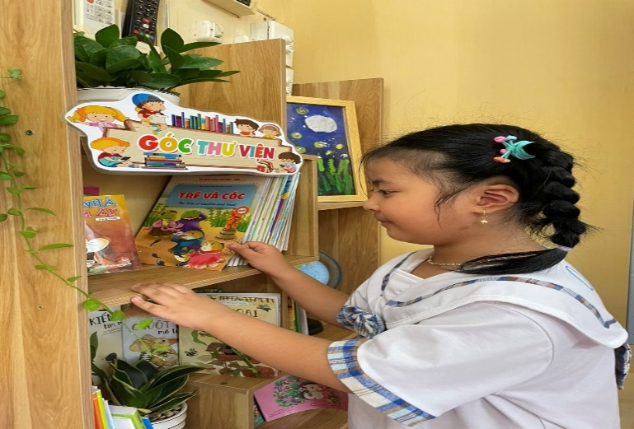 | 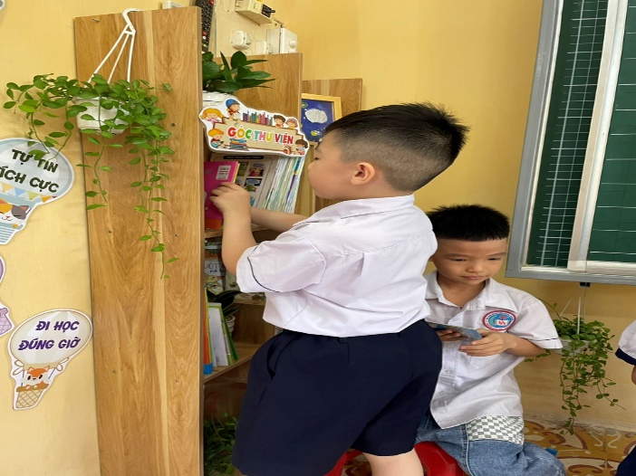
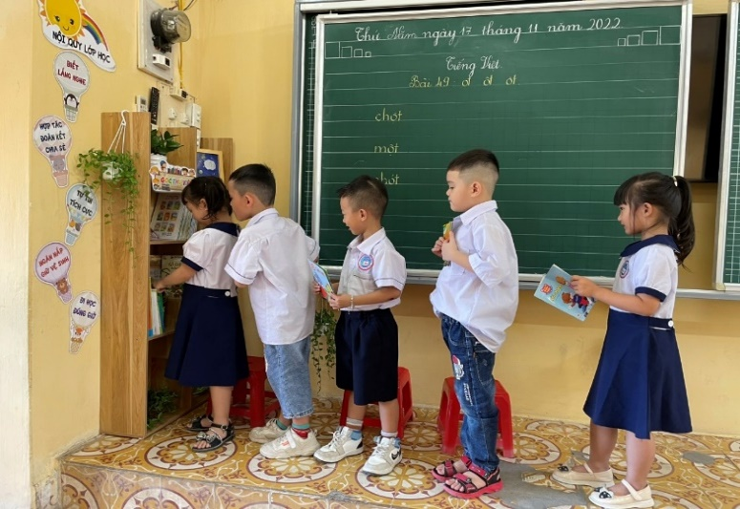 | 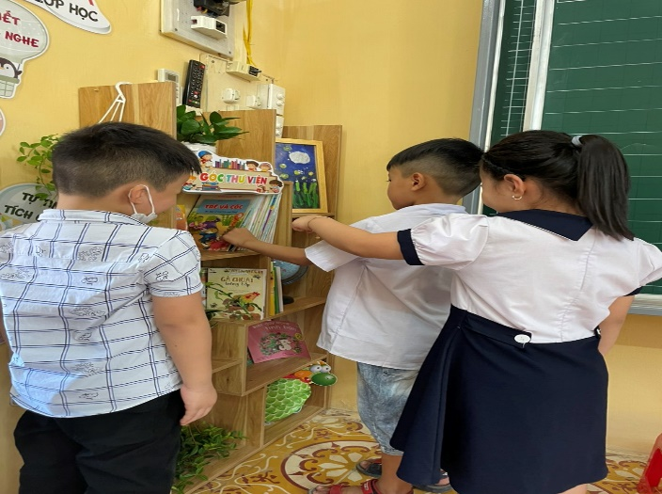
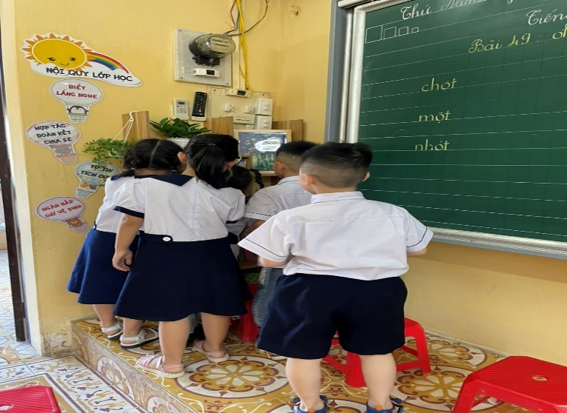 | 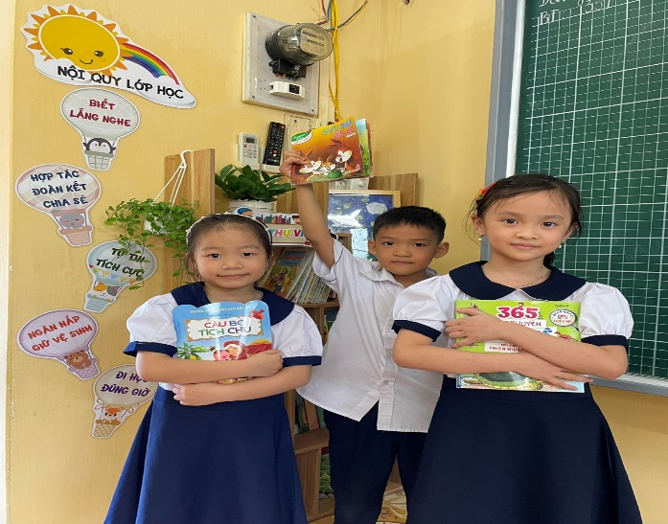
Hình ảnh học sinh lớp 1A2 cùng chọn sách.

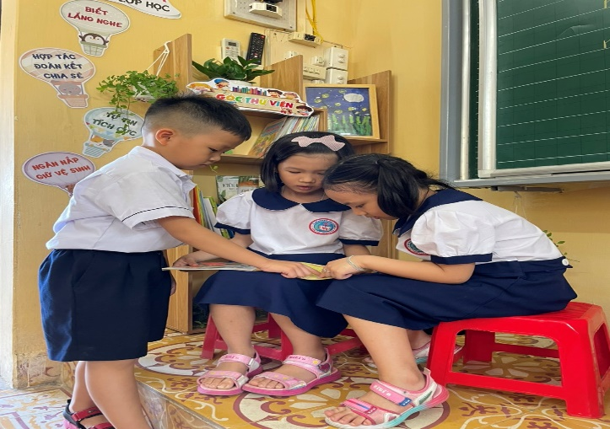 | 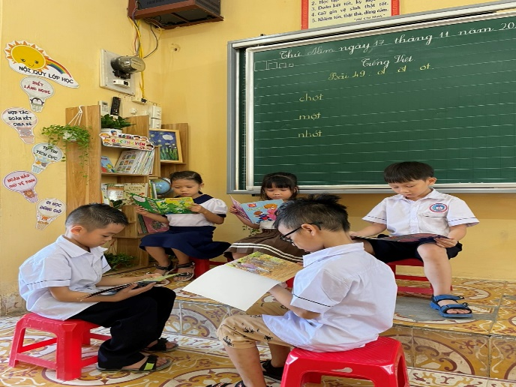
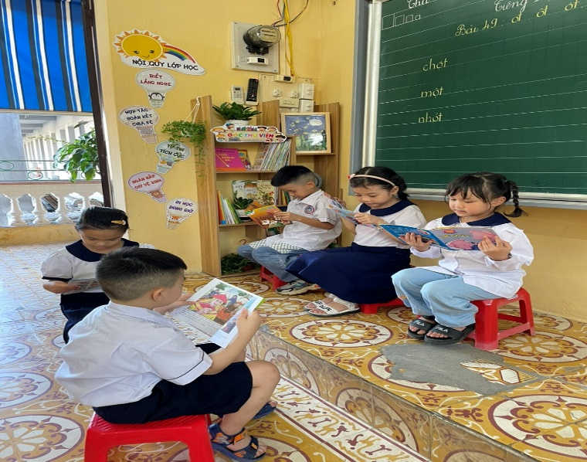 | 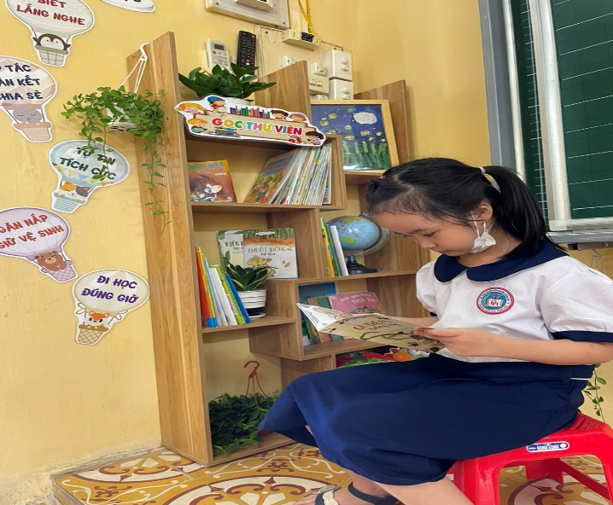
Hình ảnh các bạn lớp 1A2 trong giờ Đọc.

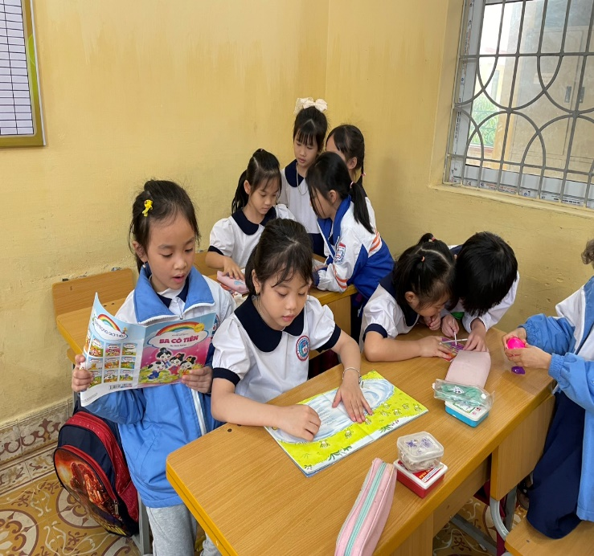 | 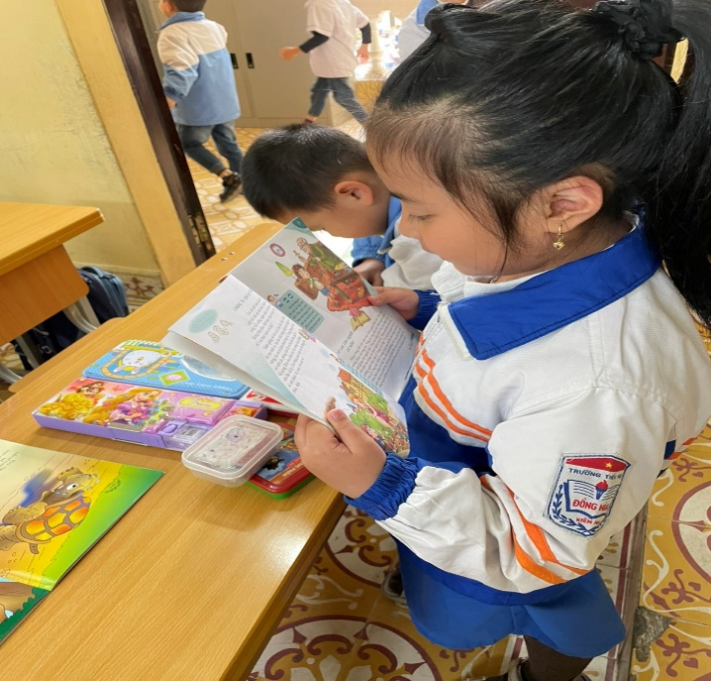
Trong giờ ra chơi.

